Практическая работа №3
Создание GitHub репозитория

Цель работы – создать локальный и удаленный репозиторий.

Теоретическая часть:
Тут на самом деле нет смысла перепечатывать уже готовые наработки от других авторов. Их полно в интернете на различных языках мира. Важно прямо сейчас приступить к практическому освоению знаний.

Практическая часть:
Для работы нам потребуется локальный редактор кода (VS Code) или интегрированная среда разработки (PyCharm). Также необходимо установить git (https://git-scm.com) и десктопный клиент Github Desktop (https://github.com/apps/desktop). При установке git, если у вас операционная система Windows, проверьте чтобы стояла галочка на Git Bash, как показано на рисунке №1:
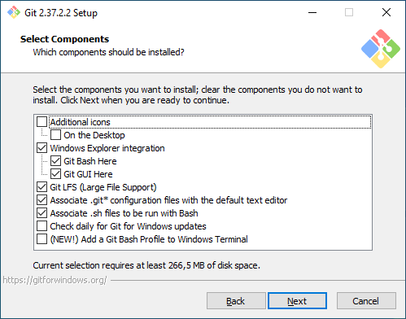
Рисунок 1 - Установка Git
После установки можете запустить этот самый Git Bash (правой кнопкой мыши вызовите контекстное меню, в дополнительных настройках активируйте консоль Git Bash) и проверьте версию гита командой:
git --version

Если выскакивает ошибка, значит, вы что-то сделали не так, к следующему этапу приступать не надо. А если версия какая-то отображается, то программа установилась успешно и можно идти далее. На своем аккаунте на githab.com создайте репозиторий для текущей учебной практики УП.05. Назвать можно как угодно, хоть по названию вашей игры или приложения, лишь бы название было приличное. На странице этого репозитория в конце концов вы увидите кнопку “< > Code”, при нажатии на нее появляется всплывашка, откуда нам нужно взять только ссылку для клонирования. Если не суетиться и внимательно читать, что там будет написано, то ошибиться с нужной ссылкой (урлом) для клонирования репозитория крайне сложно.
Итак, ссылку вы скопировали, она пока держится в оперативной памяти. Нам нужно открыть следующую программу - Github Desktop. В ней надо авторизоваться (по сути это локальная или десктопная версия вашего аккаунта на сайте github.com). Далее ваш и только что созданный удаленный репозиторий (находящийся на удалении, на расстоянии), ссылку на который вы не так давно скопировали, надо создать локально. Для этого в меню, в разделе File запустить Clone a repository. Во вкладке URL вставить ссылку на удаленный репозиторий, а чуть ниже - адрес локальной папки, куда нужно склонировать. Если все правильно сделано, то в результате клонирования локально в вашей папке появится папка с тем же названием, что и удаленный репозиторий. Теперь, все изменения в этой папке будут фиксироваться программой Github Desktop, которые останется только закоммитить и запушить на удаленный реп .

Для этого в этой папке создайте файл main.py. В идеале не просто создать файл, а именно создать проект в этой папке. Например, в PyCharm – меню - File – New Project и во всплывающем окне указываем путь на папку, которую мы только что склонировали. Программа переспросит нас, действительно ли мы хотим создать проект в этой папке, ведь такая уже существует - отвечает да. Теперь, стандартно, создаем в этой папке файл, например, main.py и пишем в нем:
print(“Hello World”)

Это простейшая консольная программа, которая в консоли должна вывести:
Hello World

После создания файла и написания программы все изменения в нашем локальном репозитори зафиксировал Github Desktop. Остается в левом нижнем углу в поле записать название коммита (там, где “Summary required”) и нажать синюю кнопку “Commit”. А после этого отправить изменения на удаленный репозиторий, нажав на кнопку “Push”. После этого можно перейти на свой акк на github.com, на репозитории увидим изменение: появился файл main.py, а также там можно увидеть название вашего коммита. Если у вас все получилось, то теперь программу для практики пишем именно таким образом: программируем локально (создаем, добавляем, удаляем, изменяем, - не важно, что мы делаем), изменения подхватываются программой GitHub Desktop, где мы коммитим изменение и отправляем его на удаленный реп.

Задание:
- Создать удаленный репозиторий на github.com.
- Клонировать этот репозиторий себе и разместить локально.
- Написать простейшую консольную программу, изменения закоммитить и запушить на удаленный реп.
- Ссылку предоставить преподавателю в отчете.

Если программа будет написана на языке программирования python, то в разделе git ignore надо указать python (сформируется скрытый файл .gitignore, который будет в себе содержать инструкции, что считать исходниками программы, а что игнорировать).
И тут надо добавить, что в Github Desktop также можно управлять тем, что нужно игнорировать, а что нет (Меню - Repository – Repository settings). В любом случае файл .gitignore можно отредактировать вручную в редакторе. Если вы пока не понимаете, что такое .gitignore, то можете пока пропустить всю информацию на этот счет.

